

工程学报告

学院（部、中心）： | 仪器学院
专 业： | 食品测控
班 级： | 食品测控2201
组长姓名： | 马文睿
组员姓名： | 张智涵、储晨希、罗雨航
2025年1月

摘 要
本文针对双目立体视觉测量系统中的核心技术进行了系统性研究与实验实现，旨在完成从相机标定到物体三维重构的完整流程。实验首先采用张正友标定法，利用MATLAB标定工具箱对双目相机系统进行高精度标定，获取了左右相机的内参矩阵及描述相对位姿的外参矩阵。在此基础上，利用标定参数对原始图像实施了极线校正，实现了左右图像的行对齐，简化了后续的匹配搜索过程。针对深度信息的获取，本文通过相位解包裹算法解决了相位截断问题，并结合掩码（Mask）技术有效剔除背景噪声，提取出待测物体的有效区域。最后，基于三角测量原理将二维图像坐标映射为三维空间坐标，成功重建了目标物体的三维点云模型。实验结果表明，本文所采用的从标定到重建的技术路线流程正确、鲁棒性强，能够有效恢复场景的三维几何信息。
关 键 词：双目视觉；张正友标定法；极线校正；相位解包裹；三维重建

ABSTRACT
This paper presents a systematic study and experimental implementation of key technologies in a binocular stereo vision measurement system, aiming to complete the full pipeline from camera calibration to 3D object reconstruction.First, the binocular camera system was calibrated using Zhang's method via the MATLAB calibration toolbox to obtain high-precision intrinsic matrices and the extrinsic matrix describing the relative pose between the left and right cameras. On this basis, epipolar rectification was performed on the raw images using the calibration parameters, achieving row alignment of the stereo pair and simplifying the subsequent matching search process.To acquire depth information, the experiment utilized phase unwrapping algorithms to resolve the phase ambiguity problem and combined this with masking techniques to effectively eliminate background noise and extract the valid region of the measured object. Finally, based on the principle of triangulation, the 2D image coordinates were mapped to 3D spatial coordinates, successfully reconstructing the 3D point cloud model of the target object.The experimental results demonstrate that the technical route adopted in this paper, from calibration to reconstruction, is correct and robust, and can effectively recover the 3D geometric information of the scene.
KEY WORDS: Binocular Vision; Zhang's Calibration Method; Epipolar Rectification; Phase Unwrapping; 3D Reconstruction
目 录
摘 要.............................................................................................................................................................I
ABSTRACT................................................................................................................................................II
1 实验任务 1
2 实验原理 2
2.1 相机模型 2
2.2 3D-2D变换 2
2.3 标定方法 4
2.4 相移轮廓术 4
2.5 相位计算--相移法原理 9
2.6 相位解包裹原理 9
2.7 极线几何 9
2.8 极线约束 9
2.9 本质矩阵 9
2.10 基础矩阵 9
2.11 极线计算 9
2.12 极线矫正 9
3 实验思路 11
3.1 三频四步算法 11
3.2 相位匹配算法 11
3.3 三维点计算和重建 11
3.4 掩码去除阴影噪点 11

4 实验仪器 12
5 实验步骤 13
6 实验结果 14
6.1 R矩阵（旋转矩阵） 14
6.2 矩阵（平移矩阵） 14
6.3 左眼相机 14
6.4 右眼相机 14
6.5 极线校正结果 14
6.6 掩码图像 14
6.7 视差图 14
6.8 深度图 14
6.9 3D扫描复原图 14

7 分析讨论 15
7.1 误差来源 15
8 附录--MATLAB代码 16

实验任务

建立完整的三维轮廓测量技术的理论体系，包括双目立体视觉和结构光投影技术。 搭建一套可以用于三维测量的硬件平台。
设计一套可行的算法，完成基于结构光投影的双目三维轮廓测量。

实验原理

相机模型
线性成像原理 - 坐标轴转换：
世界坐标系到摄像机坐标系：相机在空间中的位置是任意的，为准确描述相机位置，需借助世界坐标系。世界坐标系下任一点(Xw,Yw,Zw)，可以分别进行Xw、Yw、Zw三个方向的平移和旋转，与摄像机坐标系下的(Xc,Yc,Zc)重合。其转换关系中R为3×3旋转矩阵，t为3×1平移向量，本质是3D - 3D coordinate transform。
摄像机坐标系到图像坐标系：满足透视变换的比例关系，即xc=us，yc=vs ，变换成齐次坐标后，其中s为常数因子，f为焦距。
图像坐标系到像素坐标系：从三维空间点(Xw,Yw,Zw)到二维像点(u,v)的转换过程中，dx，dy分别为像素坐标系下u、v轴的尺度因子，f为归一化焦距；M1为包含焦距和主点坐标的内参矩阵，M2为包含旋转和平移的外参矩阵，上述公式即为单目线性成像原理的数学表示。
非线性成像 - 畸变种类：
径向畸变：由光学镜头上的径向曲率的变化（弯曲程度）引起的一种畸变，使图像中的像素点发生径向偏移。越远离透镜中心，畸变越大，例如桶形畸变和枕形畸变。
切向畸变：透镜和成像平面未保持平行导致的畸变。

3D-2D变换

摄像机坐标系(Xc,Yc,Zc)到图像坐标系(x,y)两者的变换满足透视变换的比例关系，即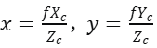，变换成齐次坐标后，其中s为常数因子，f为焦距。
- 本质是3D - 2D coordinate transform，单位从米（m）转换为毫米（mm）。

标定方法

实验方法与设备
1、实验设备：
双目相机模组
PC机（安装MATLAB R2024b版本，含Computer Vision Toolbox）。
黑白棋盘格标定板（物理尺寸：方格边长 5 mm）。
2、软件工具：MATLAB Stereo Camera Calibrator App。

图像采集
固定双目相机，保持焦距和光圈固定，关闭自动对焦和自动曝光功能，以保证成像参数一致。手持棋盘格标定板，在相机视野范围内移动。移动过程中需包含：不同的距离（覆盖景深范围）。不同的角度（左右倾斜、俯仰、旋转）。覆盖图像的不同区域（中心、边缘、四角）。同步采集左右相机的图像对，共采集12对有效图像。

MATLAB标定实施
打开MATLAB，在命令行输入 stereoCameraCalibrator 启动工具箱。点击 "Add Images"，分别导入左相机和右相机的图像文件夹。设置 "Checkerboard Square Size" 为实际测量的方格边长 5mm。工具箱自动检测每张图像中的角点（Corner Detection）。检查检测结果，剔除角点提取失败或模糊的图像对。点击 "Calibrate" 按钮进行计算。优化结果：观察“Reprojection Errors”（重投影误差）柱状图。若某张图像误差过大（如超过1像素），将其在列表中右键删除，然后重新点击 "Calibrate" 直至整体平均误差满足要求（通常建议 Mean Error < 0.2 pixels）。点击 "Export Camera Parameters" 将结果保存至工作区（变量名为 stereoParams）。

相移轮廓术
定义： 相移轮廓术是一种基于结构光的三维测量技术。它通过投影仪向物体表面投射一系列正弦光栅条纹，这些条纹会随着物体表面的高度（凹凸）发生变形。相机拍摄这些变形的条纹图，通过分析条纹相位的变化来解算出深度信息。
核心特点：
全场测量： 它是像素级别的测量，分辨率极高（不同于激光线扫描）。
抗干扰强： 相比于二值编码（如格雷码），正弦条纹对环境光照变化和物体表面反射率不均匀有较好的鲁棒性。

相位计算--相移法原理
$$数学模型：假设投影仪投射的是标准的正弦条纹，相机采集到的第n幅图像的光强I_{n}(x,y)可以表示为：$$
$$I_{n}(x,y)=A(x,y)+B(x,y)\cos{[}ϕ(x,y)+δ_{n}]$$
$$(x,y)：像素坐标。$$
$$A(x,y)：背景光强（直流分量）。$$
$$B(x,y)：条纹调制度（对比度/振幅）。$$
$$ϕ(x,y)：我们需要求解的相位主值（包含深度信息）。$$
$$δ_{n}：第n步的相移量，通常设为δ_{n}=\frac{2π(n−1)}{N}。$$
$$我们投射4幅图像，相移量分别为0,π/2,π,3π/2。$$
$$采集到的图像为I_{1},I_{2},I_{3},I_{4}。$$
$$通过联立方程组，可以利用反正切函数求出相位ϕ(x,y)：ϕ(x,y)=\arctan\left(\frac{I_{4}(x,y)−I_{2}(x,y)}{I_{1}(x,y)−I_{3}(x,y)}\right)$$
由于 $arctan$ 函数的取值范围仅在 (-$π$, $π$] 之间，计算出来的相位呈锯齿状分布（周期性断裂）。这个相位被称为包裹相位或截断相位。它还不能直接用来算深度，必须进行“解包裹”。

相位解包裹原理
真实的物理相位是连续变化的，但上一步算出的相位被“折叠”在 $(−π,π]$区间内。每当相位超过$π$时，就会发生跳变（跳到 $−π$）。就像时钟转了一圈回到12点，你只看指针不知道它实际上转了多少圈。
相位解包裹的目标是恢复真实的绝对相位 $Φ(x,y)$。
公式关系为：
$$Φ(x,y)=ϕ(x,y)+2k(x,y)π$$
其中：
$Φ(x,y)$：连续的绝对相位。
$ϕ(x,y)$：包裹相位（已知）。
$k(x,y)$：条纹级次 (Fringe Order)，是一个整数。
解包裹的核心难点： 如何确定每个像素点的整数$k$
投射不同频率（周期）的条纹（例如一套高频、一套低频）。
利用低频条纹（周期长，不发生截断）来辅助确定高频条纹的级次$k$。

极线几何
极线几何描述的是两幅视图之间固有的射影几何关系。它与场景结构无关，只取决于摄像机的内参（焦距、主点）和外参（两个相机的相对位置和姿态）。
极点 ( $e,e'$): 左右相机光心连线（基线）与图像平面的交点。直观理解：如果你站在左相机光心看右相机，看到的那个点就是右图像的极点。
极平面 : 由左光心 $O_{L}、右光心O_{R}和空间中某一点P$ 三者确定的平面。
极线 ( $l,l'$): 极平面与图像平面的交线。所有的极线都会汇聚于极点。

极线约束
这是双目匹配中最强大的约束条件。它告诉我们：“左图上的一点$x$，在右图上的对应点 $x'$，一定位于右图的一条特定直线（极线）上。”如果没有这个约束，你要在右图找匹配点，需要在全图（二维）搜索，计算量巨大且易出错。有了这个约束，你只需要在一条直线上（一维）搜索。这极大地提高了匹配的速度和准确性。

本质矩阵
本质矩阵$E$包含了两台相机之间的旋转 $(R)$ 和 平移 ($t$) 信息。它描述的是归一化图像坐标之间的关系（即去除了相机内参影响后的物理几何关系）。
数学表达：
$$E=[t]_{×}R$$
其中 ${\left[t\right]}_{\backslash X}$ 是平移向量 $t$ 的反对称矩阵。
约束方程：
$$\hat{x}'^{T}E\hat{x}=0$$
$这里的\hat{x},\hat{x}'$是归一化坐标（Physical coordinates）。

基础矩阵
基础矩阵 $F$ 是本质矩阵 $E$ 的推广。它不仅包含了外参（$R, t$），还把相机的内参矩阵 ($K$) 融合进去了。
它描述的是像素坐标之间的关系，这是我们在写代码和处理图片时实际用到的矩阵。
数学关系：
$$F=K'^{−T}EK^{−1}$$
核心方程（最重要的公式）：
$$x'^{T}Fx=0$$
这里的 $x,x'$ 是我们在图片上读到的像素坐标 $(u,v)$。

极线计算
这节通常是在讲如何利用 $F$ 矩阵把那条线画出来。给定左图一点 $x=[u,v,1]^{T}$。计算右图对应的极线向量 $l'：l'=Fx$结果 $l'$ 是一个向量 $[a,b,c]^{T}$。右图上的极线方程即为：$ax'+by'+c=0$

极线矫正
虽然极线约束把搜索范围缩小到了直线上，但这条线通常是斜的（因为相机很难摆得绝对平行）。
在计算机内存中读取斜线上的像素非常慢，且算法复杂。
通过透视变换，对左右两张图像进行“虚拟旋转”和“拉伸”，使得：两张图的极点被推向无穷远。所有的极线都变成水平且平行（即行对齐）。
矫正后，左图第 $k$ 行的一个点，其匹配点一定在右图的第$k$行。
$$v_{L}=v_{R}$$
这是立体匹配算法的前置必要步骤。
矫正后，匹配算法只需要在同一行从左往右扫，计算效率极大提升.

实验思路

三频四步算法
- 四步相移法—— 获取高精度“包裹相位”为了从图像光强中提取出相位信息，我们通常使用 N 步相移。四步法因其计算效率和抗噪性的平衡而被广泛使用。原理： 投影仪投射 4 幅正弦条纹图，每幅图的相位相差 $π/2$。设四幅图的光强分别为 $I_{1},I_{2},I_{3},I_{4}$：
$$I_{n}(x,y)=A(x,y)+B(x,y)\cos{(}ϕ(x,y)+\frac{(n−1)π}{2})$$
我们可以直接解算出包裹相位$ϕ：ϕ(x,y)=\arctan\left(\frac{I_{4}−I_{2}}{I_{1}−I_{3}}\right)$
这种反正切运算可以自动抵消背景光 $A(x,y)$ 的不均匀影响。
- 三频外差—— 解决“多义性”上一步算出的 $ϕ$ 是截断在$(−π,π]$ 之间的，就像时钟只显示分针，不知道转了几圈。我们需要“解包裹”得到绝对相位。投射三种不同频率（周期）的条纹：高频条纹细节好，精度高，但周期多，容易搞混级次。低频条纹周期少（甚至只有半个周期），精度低，但能唯一确定位置，不会搞混。利用低频相位的唯一性，去推算中频条纹的级次；再利用中频去推算高频条纹的级次。 最终获得一个既有高频的高精度、又是单调连续的绝对相位图。

相位匹配算法
空间中同一点投射出的相位值是唯一的。因此，左相机像素$x_{L}$和右相机像素 $x_{R}$ 如果对应同一个空间点，它们的绝对相位值应该相等：$Φ_{L}(x_{L},y_{L})=Φ_{R}(x_{R},y_{R})$不需要在整个右图里瞎找。根据几何关系，左图一点对应的右图点，一定在某条特定的水平线（极线）上。选定左图一个像素点，读取其相位值 $Φ_{target}$。在右图对应的极线上扫描。由于像素是离散的，你很难找到一个像素的相位正好等于 $Φ_{target}$。找到两个相邻像素，一个相位略小于 $Φ_{target}$，一个略大于，通过线性插值算出精确的亚像素坐标 $x_{R}^{sub}$

三维点计算和重建
当我们知道了左图坐标$(u_{L},v_{L})$和它精确对应的右图坐标 $(u_{R}^{sub},v_{R})$后，就可以利用三角测量原理。使用视差模型：$d=u_{L}−u_{R}^{sub}$利用标定好的重投影矩阵 $Q$（包含焦距$f、基线B、主点c_{x},c_{y}$等信息），将像素坐标 $(u,v)$ 和视差 $d$映射到三维空间：

$$\left[\begin{matrix}X \\ Y \\ Z \\ W\end{matrix}\right]=Q⋅\left[\begin{matrix}u \\ v \\ d \\ 1\end{matrix}\right]$$
最后的三维坐标为：$x=X/W, y=Y/W, z=Z/W$
视差$d$越大，物体离相机越近；视差越小，物体越远。

掩码去除阴影噪点
计算虚实部并求和：对四张校正后的原始高频条纹投影图分别进行虚实部计算，然后将四个虚部求和，四个实部求和。确保使用的是校正后的原始高频条纹投影图，避免因图像未校正而影响后续计算结果。将虚部的平方与实部的平方相加，得到掩码（mask = 虚部^2 + 实部^2 ）。计算过程中要保证平方运算和加法运算的准确性。为掩码设置一个阈值 t，当 mask > t 时，将 mask 的值设为 1；当 mask < t 时，将 mask 的值设为 0。阈值 t 的选择会影响最终的去噪效果，需要根据具体的实验图像进行调试和选择。将高频解包裹图像与处理后的掩码相乘，得到降噪后的图像。在相乘操作前，要保证高频解包裹图像和掩码的尺寸一致，避免出现维度不匹配的问题。

实验仪器
工业相机×2、投影仪、标定板、工作台

实验步骤
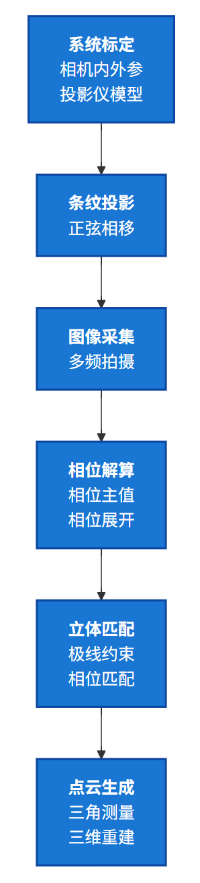

实验结果

R矩阵（旋转矩阵）
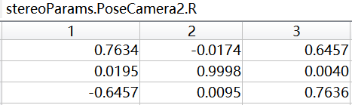

矩阵（平移矩阵）
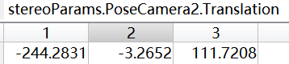

左眼相机
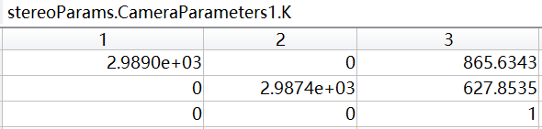

右眼相机
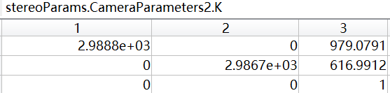

极线校正结果
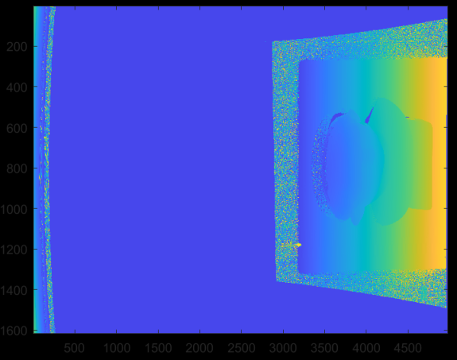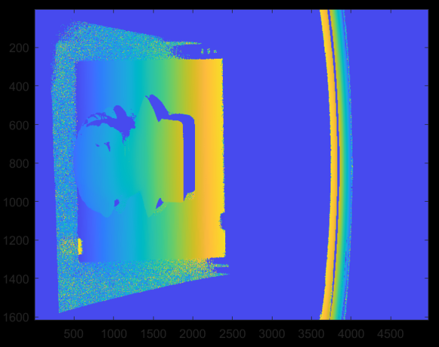

掩码图像
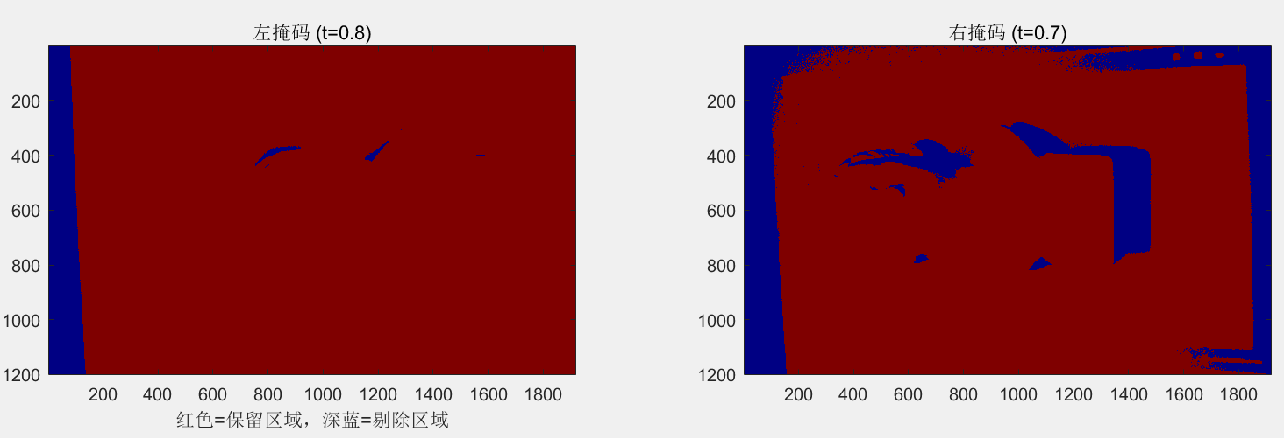

视差图
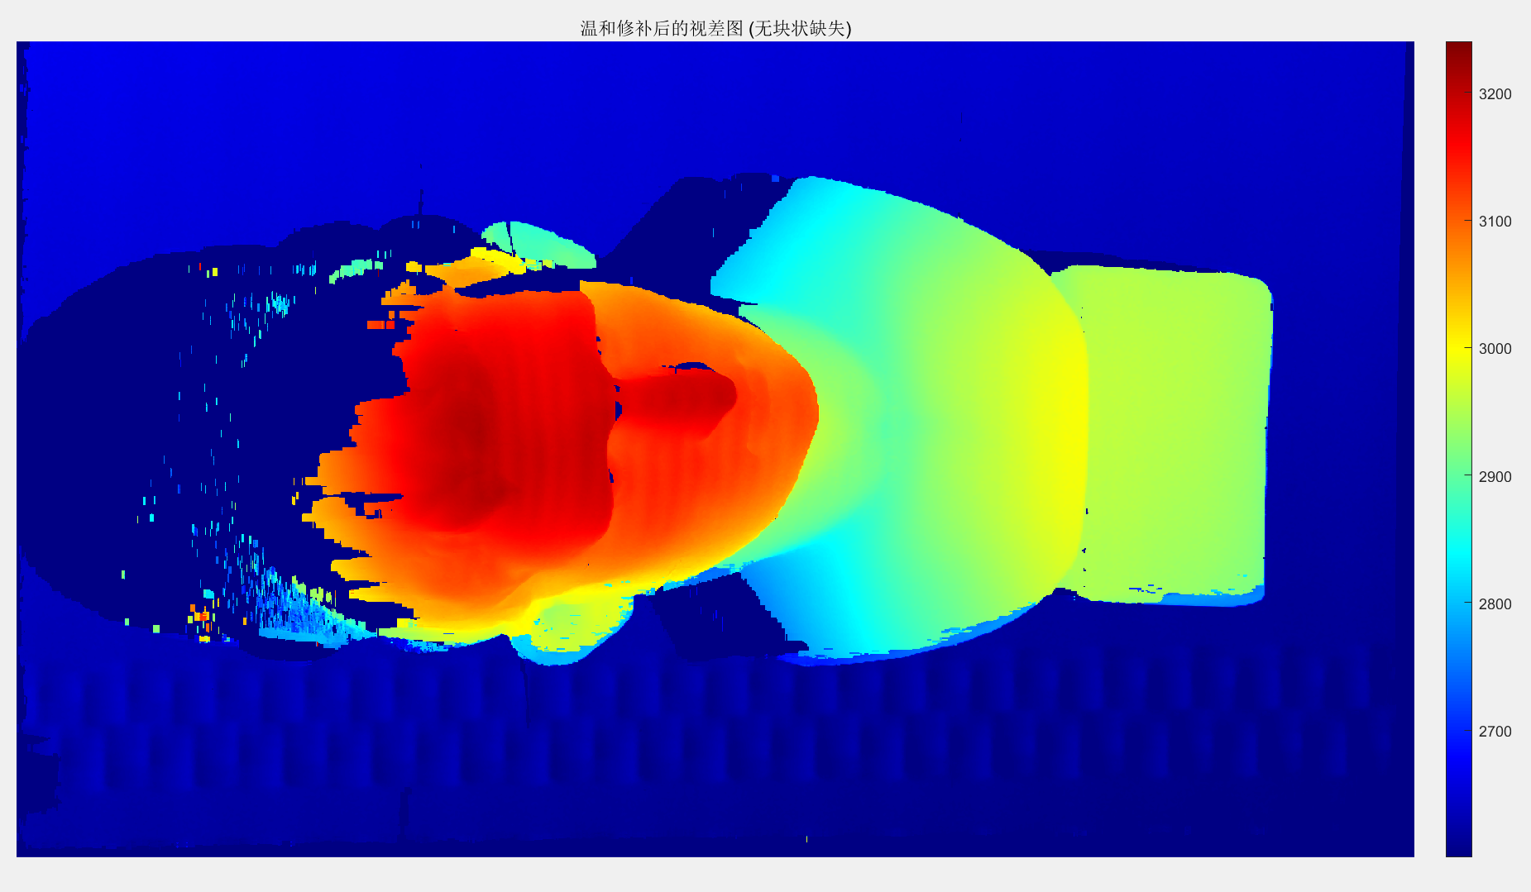

深度图
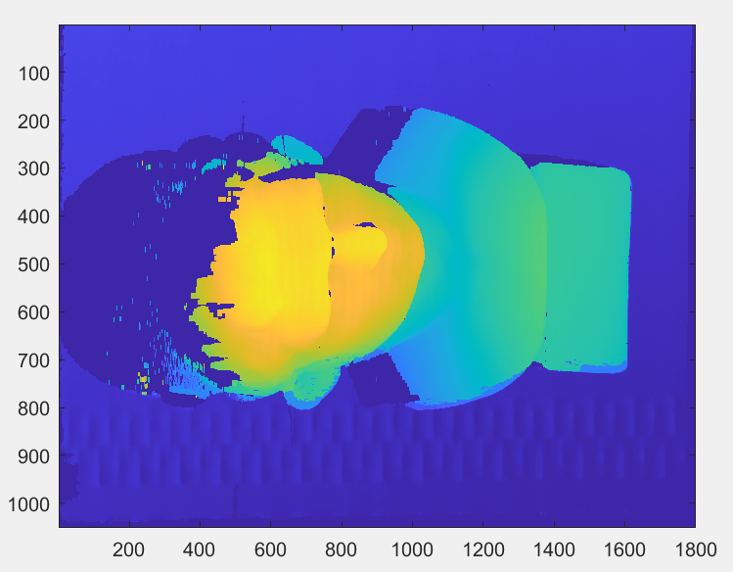

3D扫描复原图

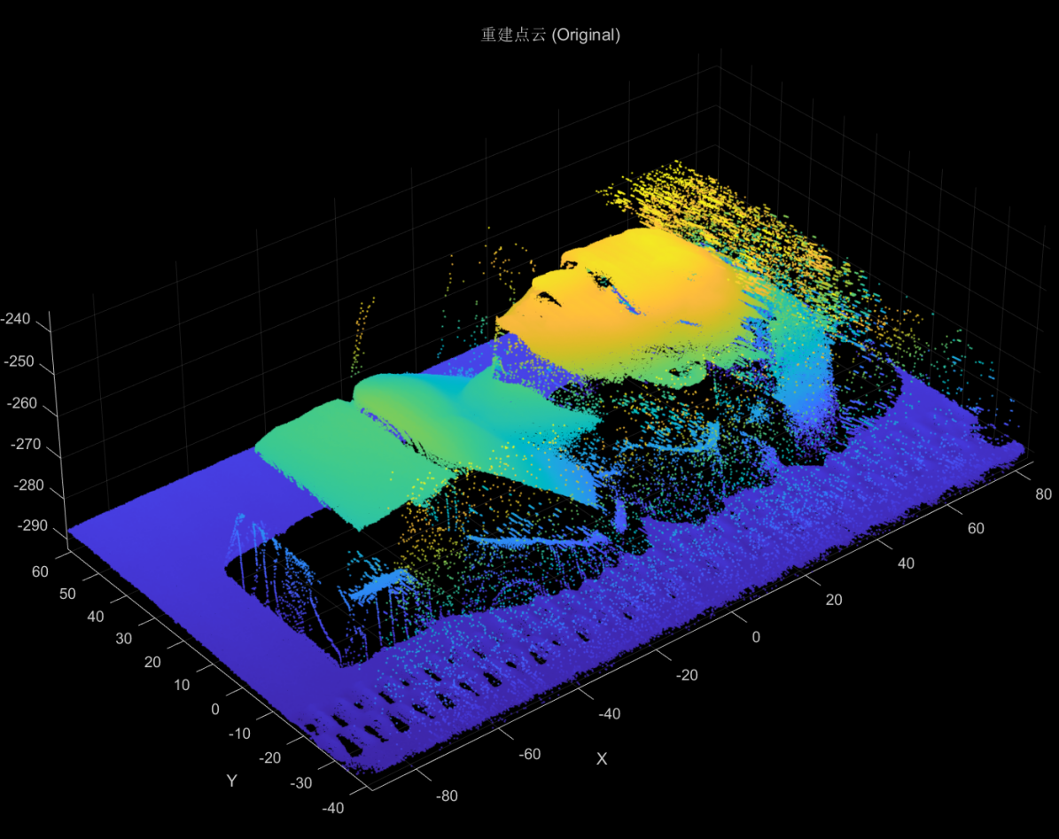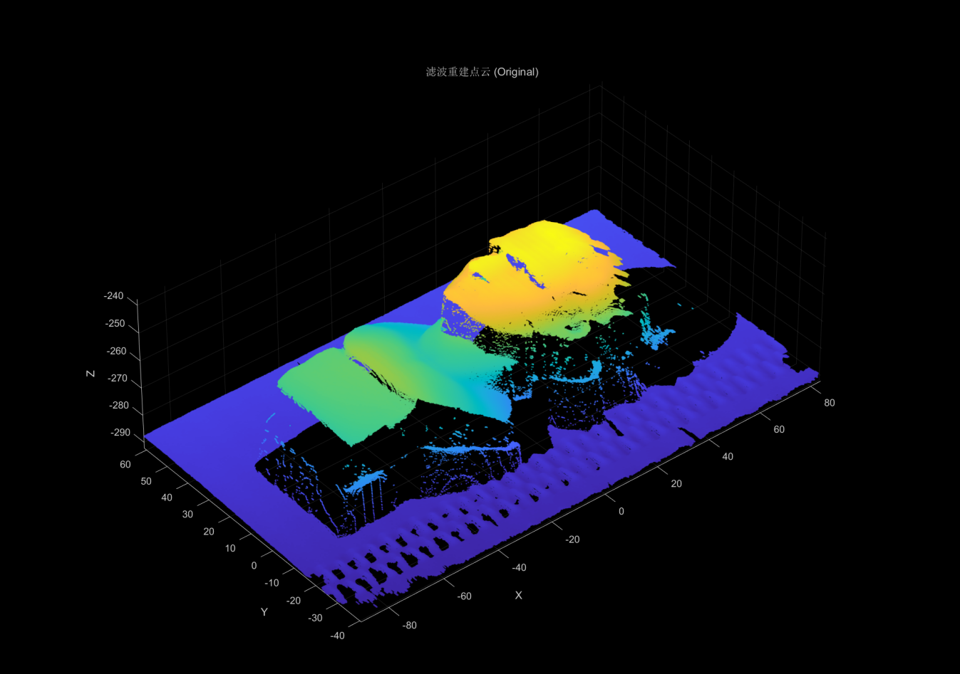

分析讨论

误差来源

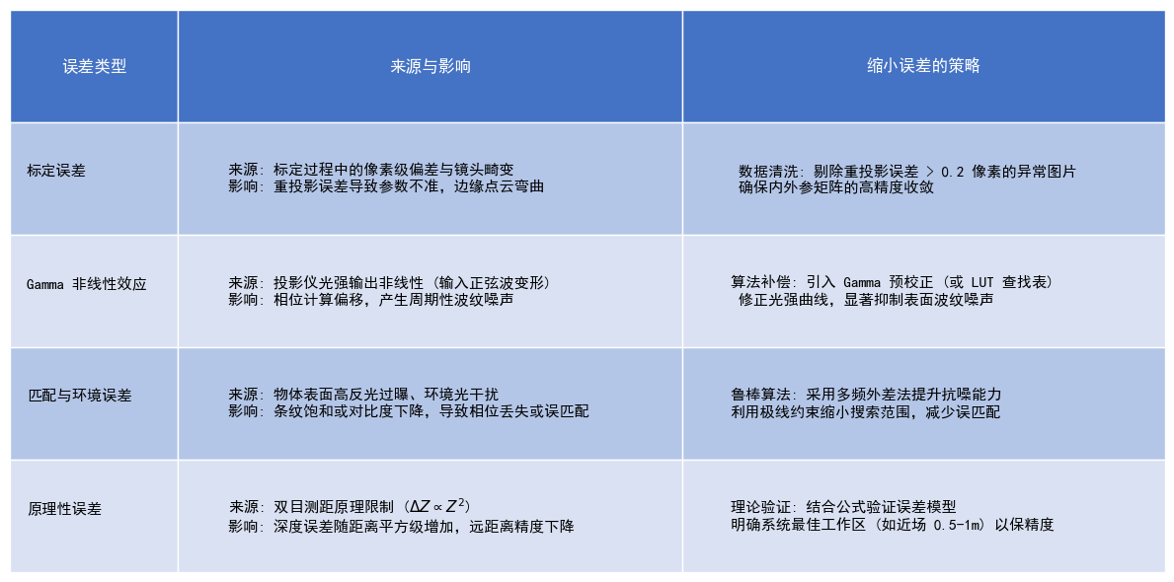

附录--MATLAB代码

%% 主程序：双目结构光相位处理 (支持左右不同阈值)
clear; clc; close all;

% ===================== 1. 参数设置 =====================
left_image_folder = 'C:\Users\mmr\Desktop\马文睿实验\matlab实验\matlab实验\条纹图\图片\16';
% 右相机图片文件夹
right_image_folder = 'C:\Users\mmr\Desktop\马文睿实验\matlab实验\matlab实验\条纹图\图片\74';

% 处理结果保存路径
output_folder = 'C:\Users\mmr\Desktop\马文睿实验\matlab实验\matlab实验\条纹图\处理结果';

% ---分别设置左右阈值 ---
% 如果觉得掩码有的地方空了（阈值太高），就把数值调小
% 如果觉得背景噪点太多（阈值太低），就把数值调大
t_threshold_L = 0.8; % 左相机阈值
t_threshold_R = 0.7; % 右相机阈值 (根据实际亮度调整，右图通常可能更亮或更暗)

% 文件名列表
file_names = {
'1.pgm', '2.pgm', '3.pgm', '4.pgm', ...
'5.pgm', '6.pgm', '7.pgm', '8.pgm', ...
'9.pgm', '10.pgm', '11.pgm', '12.pgm'
};

% 检查输出文件夹
if ~exist(output_folder, 'dir'), mkdir(output_folder); end

%% ===================== 2. 处理左相机 =====================
fprintf('--------------------------------------\n');
fprintf('正在处理左相机 (阈值 t=%.2f)...\n', t_threshold_L);
try
% 传入左阈值
[denoised_phase_L, mask_L] = process_camera_folder(left_image_folder, file_names, t_threshold_L);
fprintf('左相机完成。\n');
catch ME
fprintf('左相机出错: %s\n', ME.message);
return;
end

%% ===================== 3. 处理右相机 =====================
fprintf('--------------------------------------\n');
fprintf('正在处理右相机 (阈值 t=%.2f)...\n', t_threshold_R);
try
% 传入右阈值
[denoised_phase_R, mask_R] = process_camera_folder(right_image_folder, file_names, t_threshold_R);
fprintf('右相机完成。\n');
catch ME
fprintf('右相机出错: %s\n', ME.message);
return;
end

%% ===================== 4. 调试：检查掩码质量 =====================
% 这一步非常关键！用于肉眼判断阈值是否合适
figure('Name', '左右掩码对比 (检查是否包含完整物体)', 'Position', [100, 200, 1200, 500]);

subplot(1, 2, 1);
imagesc(mask_L); axis image; colormap jet; title(['左掩码 (t=' num2str(t_threshold_L) ')']);
xlabel('红色=保留区域，深蓝=剔除区域');

subplot(1, 2, 2);
imagesc(mask_R); axis image; colormap jet; title(['右掩码 (t=' num2str(t_threshold_R) ')']);

%% ===================== 5. 保存数据 =====================

save_path_L_mat = fullfile(output_folder, 'denoised_phase_L.mat');
save_path_R_mat = fullfile(output_folder, 'denoised_phase_R.mat');

save(save_path_L_mat, 'denoised_phase_L', 'mask_L');
save(save_path_R_mat, 'denoised_phase_R', 'mask_R');

fprintf('--------------------------------------\n');
fprintf('数据已保存。\n');

%% ========================================================================
% 辅助函数：封装了核心处理逻辑
% ========================================================================
function [denoised_img, final_mask] = process_camera_folder(image_folder, file_names, t_threshold)
% 检查路径是否存在
if ~exist(image_folder, 'dir')
error('文件夹不存在: %s', image_folder);
end
% 获取图片的尺寸信息
first_filename = fullfile(image_folder, file_names{1});
if ~exist(first_filename, 'file')
error('在文件夹 %s 中找不到第一个文件: %s', image_folder, file_names{1});
end
first_img = imread(first_filename);
[height, width, ~] = size(first_img);
% 初始化存储图片的矩阵
img_stack = zeros(height, width, 12);
% 读取12张图片
fprintf('正在从 %s 读取图片...\n', image_folder);
for i = 1:12
filename = fullfile(image_folder, file_names{i});
if ~exist(filename, 'file')
error('文件不存在: %s', filename);
end
a = imread(filename);
if size(a, 3) == 3
a = rgb2gray(a);
end
a = double(a) / 255.0;
img_stack(:, :, i) = a;
end
% 初始化变量
temq = zeros(height, width, 3);
temg = zeros(height, width, 3);
fai = zeros(height, width, 3);
n = zeros(height, width, 2);
fi = zeros(height, width, 3);
% 计算相位
fprintf('计算包裹相位...\n');
for k = 0:2
temq(:,:,k+1) = img_stack(:,:,4*k+4) - img_stack(:,:,4*k+2);
temg(:,:,k+1) = img_stack(:,:,4*k+1) - img_stack(:,:,4*k+3);
fai(:,:,k+1) = atan2(temq(:,:,k+1), temg(:,:,k+1));
end
% 相位解包裹
fprintf('进行多频相位解包裹...\n');
% 1. 低频相位处理
fi(:,:,1) = fai(:,:,1);
negative_phase_mask = fi(:,:,1) < 0;
fi(:,:,1) = fi(:,:,1) + negative_phase_mask * 2*pi;
% 2. 中频相位解包裹
n(:,:,1) = round((4*fi(:,:,1) - fai(:,:,2)) / (2*pi));
fi(:,:,2) = fai(:,:,2) + 2*pi*n(:,:,1);
% 3. 高频相位解包裹
n(:,:,2) = round((4*fi(:,:,2) - fai(:,:,3)) / (2*pi));
fi(:,:,3) = fai(:,:,3) + 2*pi*n(:,:,2);
% 掩码去噪部分
fprintf('应用掩码去噪 (阈值 t=%.2f)...\n', t_threshold);
I1 = img_stack(:,:,9);
I2 = img_stack(:,:,10);
I3 = img_stack(:,:,11);
I4 = img_stack(:,:,12);
mask_sum = I1 + I2 + I3 + I4;
% 直接生成逻辑矩阵(0和1)，然后转为double类型
final_mask = double(mask_sum > t_threshold);
% 读取高频解包裹图像
unwrapped_img = fi(:,:,3);
% 去噪操作
denoised_img = unwrapped_img .* final_mask;
end

%% ================= 1. 加载数据与准备 =================
% 路径设置 (请修改为你保存结果的实际路径)
output_folder = 'C:\Users\mmr\Desktop\马文睿实验\matlab实验\matlab实验\条纹图\处理结果';
calib_file = 'calibrationSession.mat';
str_file='stereoParams.mat';

fprintf('正在加载标定参数与相位数据...\n');
try
load( str_file);
% 加载上一步保存的去噪后的相位和掩码
load(fullfile(output_folder, 'denoised_phase_L.mat'), 'denoised_phase_L', 'mask_L');
load(fullfile(output_folder, 'denoised_phase_R.mat'), 'denoised_phase_R', 'mask_R');
catch
error('文件加载失败，请检查路径及文件名！');
end

% 1. 极线校正 (算法 Input 要求：完成校正的高频解包裹相位图)
fprintf('正在进行极线校正...\n');
% J1: 左图 (基准), J2: 右图 (待匹配)
[J1, J2] = rectifyStereoImages(denoised_phase_L, denoised_phase_R, stereoParams, 'OutputView', 'valid', 'Interp', 'linear');
% 校正掩码，用于去除阴影噪点
[mask_rect_L, mask_rect_R] = rectifyStereoImages(double(mask_L), double(mask_R), stereoParams, 'OutputView', 'valid', 'Interp', 'nearest');
figure;
imshowpair(J1,J2)
% 应用掩码：将背景区域置为0 (满足 J1(i,j)==0 continue 的条件)
J1(mask_rect_L == 0) = 0;
J2(mask_rect_R == 0) = 0;

% 获取图像尺寸
[rows, cols] = size(J1);
x = rows;
y = cols;

%% ================= 2. 提取参数 (用于后续公式) =================
baseline_distance = norm(stereoParams.TranslationOfCamera2); % 基线
pp1 = stereoParams.CameraParameters1.PrincipalPoint; % 左主点
pp2 = stereoParams.CameraParameters2.PrincipalPoint; % 右主点
F_avg = (mean(stereoParams.CameraParameters1.FocalLength) + ...
mean(stereoParams.CameraParameters2.FocalLength)) / 2; % 平均焦距

fprintf('参数提取: 基线=%.2f, F_avg=%.2f\n', baseline_distance, F_avg);

%% ================= 3. 相位匹配 (保留三重循环) =================
fprintf('开始运行相位匹配算法 (三重循环，速度较慢，请耐心)... \n');
disparityMap = nan(x, y); % 初始化视差图

for i = 1:x
% 进度提示 (防止以为卡死)
if mod(i, 10) == 0, fprintf('正在处理第 %d / %d 行...\n', i, x); end
line_left = J1(i,:);
line_right = J2(i,:);
for j = 1:y
if(J1(i,j)==0)
continue;
end
% 搜索循环
for test = 1 : y-1
% 判断条件
if (line_left(j) >= line_right(test)) && ...
(line_left(j) < line_right(test+1)) && ...
(line_right(test) ~= 0)
upper = line_right(test+1);
lower = line_right(test);
% 线性插值原理
delta = (line_left(j) - lower) ./ (upper - lower) .* (test+1 - test);
% conditions : (两像素点间容错机制 <= pi/4)
if (upper - lower <= pi/4)
% 像素视差值
% 这里改用 disparityMap 存储，避免覆盖 matlab 的 disp 函数
disparityMap(i,j) = j - (test + delta);
% 优化：找到匹配点后通常不需要继续搜索当前行的其他点匹配同一个左点
%break; % (如果需要严格保留暴力搜索逻辑，可以注释掉 break)
end
end
end
end
end
x_start = 3181;
x_end = size(disparityMap, 2); % 裁剪到图像最右侧，或者改为你需要的结束 X 坐标
y_start = 280;
y_end = 1330;
% 3. 执行抠图（矩阵切片）
% 格式：croppedData = 矩阵(纵向范围, 横向范围, 通道)
disparityMap = disparityMap(y_start:y_end, x_start:x_end, :);

disparityMap(disparityMap > 3250) = nan;
disparityMap(disparityMap < 2600) = nan;
%window_size = [3 3];
%disparityMap = medfilt2(disparityMap, window_size);
%% ================= 3.1 温和修补 (只填坑，不误删) =================
fprintf('正在进行温和修补...\n');

% 1. 基础降噪 (去除个别极值点)
% 保持窗口小一点，避免把细节抹平
disparityMap = medfilt2(disparityMap, [3 3]);

% 2. 核心步骤：填补细小空洞 (类似于PS的内容识别填充)
% 我们只填补“被有效数据包围”的小黑点，而不是大块的背景
try
% 生成有效数据的掩码
valid_mask = ~isnan(disparityMap);
% 填充空洞 (基于周围像素进行插值)
% 'movmedian' 移动中值填充比 linear 更稳健，不会产生奇怪的拉丝
% window 设为 10，表示只填补小于 10 个像素宽度的缝隙
filled_disp = fillmissing(disparityMap, 'movmedian', 7);
% 融合策略：
% 只有当 原数据是NaN 且 填充后的数据有效 时，才采纳填充值
% 这样可以保证原有的有效数据（您的脸部细节）绝对不会被修改！
mask_to_fill = isnan(disparityMap) & ~isnan(filled_disp);
disparityMap(mask_to_fill) = filled_disp(mask_to_fill);
fprintf('细小空洞已填补。\n');
catch
warning('填补函数运行受限，跳过此步。');
end

% 3. (可选) 极其微弱的导向滤波，让皮肤看起来更滑一点点
% 如果还是觉得不够滑，可以取消注释下面这行
%disparityMap = imguidedfilter(disparityMap, 'NeighborhoodSize', [3 3], 'DegreeOfSmoothing', 0.01);

% 4. 再次执行深度截断 (保留您原有的逻辑)
disparityMap(disparityMap > 3250) = nan;
disparityMap(disparityMap < 2600) = nan;

% 5. 再次确保 (0,0,0) 这种噪点在最后被干掉 (双重保险)
% 注意：这一步是在生成点云前做的，这里先在视差图层面上不做处理
% 等生成 x_r, y_r, z_r 后再用我最早给您的代码去除 (0,0,0)

% 显示当前状态
figure;
imshow(disparityMap, []);
colormap jet; colorbar;
title('温和修补后的视差图 (无块状缺失)');
%% ================= 4. 三维重建 (向量化极速版) =================
fprintf('开始运行三维重建算法 (向量化加速中)... \n');

% 1. 生成网格坐标矩阵 (替代双重循环中的 row, col)
[cols_grid, rows_grid] = meshgrid(1:size(disparityMap, 2), 1:size(disparityMap, 1));

% 2. 计算 w (直接矩阵运算)
% 注意：任何 disparityMap 为 NaN 的地方，计算结果也会是 NaN，自动过滤
term1 = -disparityMap ./ baseline_distance;
term2 = (pp1(1) - pp2(1)) ./ baseline_distance;
w = term1 + term2;

% 3. 计算 x_r, y_r, z_r (利用点除 ./)
% 为了防止除以0，可以将 w 中为0的地方设为 NaN (虽然概率很低)
w(w == 0) = NaN;

x_r = (cols_grid - pp1(1)) ./ w;
y_r = (rows_grid - pp1(2)) ./ w;
z_r = F_avg ./ w + 3.5;

% 4. 再次确保 (0,0,0) 被去除 (应用上面的修复逻辑)
bad_points_idx = (abs(x_r) < 1e-4) & (abs(y_r) < 1e-4) & (abs(z_r) < 1e-4);
x_r(bad_points_idx) = NaN;
y_r(bad_points_idx) = NaN;
z_r(bad_points_idx) = NaN;

% 5. 合成点云
point_cloud_matrix = cat(3, x_r, y_r, z_r);
point_cloud = pointCloud(point_cloud_matrix);

fprintf('三维重建完成。\n');
%% ==========================================
% 合成点云数据
point_cloud_matrix = cat(3, x_r, y_r, z_r);
point_cloud = pointCloud(point_cloud_matrix);

%% ================= 5. 显示与去噪 (保留特定阈值) =================

figure;
pcshow(point_cloud);
title('滤波重建点云 (Original)');
xlabel('X'); ylabel('Y'); zlabel('Z');

